Thành viên | Nội dung thực hiện
Đoàn Văn Tài | Task 1 (công việc - 100%)
Đoàn Thanh Đệ | Task 1 (công việc - 100%)
Nguyễn Hữu Luân | Task 1 (công việc - 100%)

BẢNG PHÂN CHIA CÔNG VIỆC:
ĐÁNH GIÁ KHÁC (*):
Nội dung | Kết quả
Tổng thời gian thực hiện bài thực hành trung bình (1)
Link Video thực hiện (2)
(nếu có)
Ý kiến (3) (nếu có)
+ Khó khăn
+ Đề xuất …
Điểm tự đánh giá (4) | 8.5/10
(*): phần (1) và (4) bắt buộc thực hiện.

GVHD: Phan Trung Phát
Nhóm: TH2.05
Họ và tên | MSSV
Đoàn Văn Tài | 23521371
Đoàn Thanh Đệ | 23520282
Nguyễn Hữu Luân | 23520898

LÀM QUEN VỚI THUẬT TOÁN Q-LEARNING
2

Yêu cầu 4: Đối với LoadBalancing Evironment, chỉnh sửa lại môi trường để có khả năng tích hợp với Q-learning và tiến hành hiện thực Q-learning trong file Lab2.ipynb, Phần 3. Hiện thực chính sách Round Robin tương tự tại bài thực hành số 1 trên môi trường đã chỉnh sửa

1. Minh chứng:
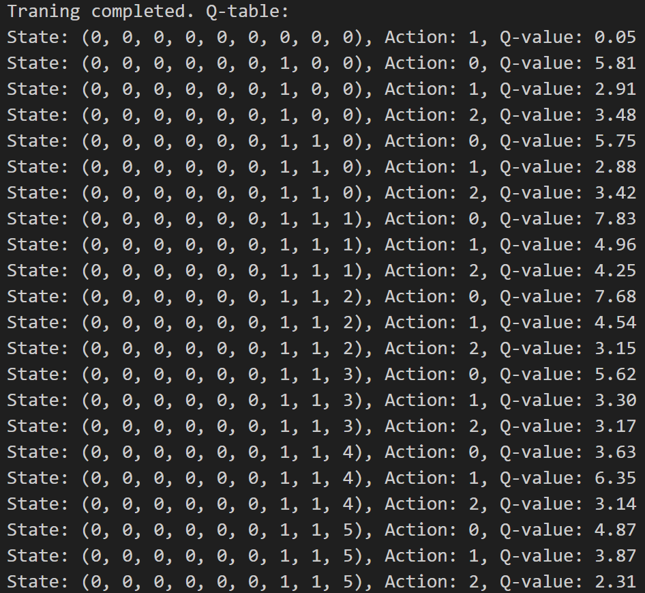
Hình 1. Một vài giá trị trong Q-table sau khi train xong model
Trong đó:
- State có 9 thông số tương ứng với thời gian xử lý của task hiện tại, task thứ nhất và thứ hai trong hàng đợi trên 3 server theo thứ tự từ trái qua phải
- Action tương ứng với số của server được chọn
- Q-value là giá trị hành động ước lượng Q(s,a)

2. Giải thích:
* Hàm get_q_value() để agent lấy giá trị của Q(s, a) trong bảng
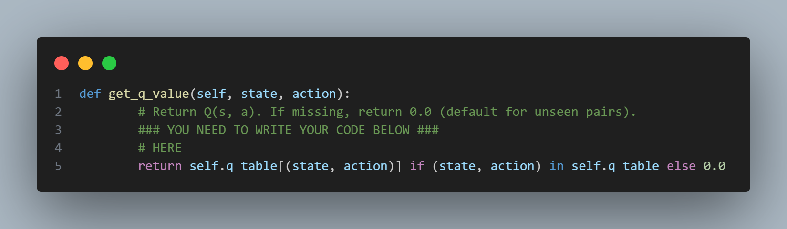
Hình 2. Hàm get_q_value()
Ý nghĩa:
- Lấy giá trị hành động Q trong bảng Q-table với state và action tương ứng, nếu cặp (s,a) chưa tồn tại trong bảng thì trả về giá trị Q là 0.0
* Hàm choose_action() giúp agent đưa ra action
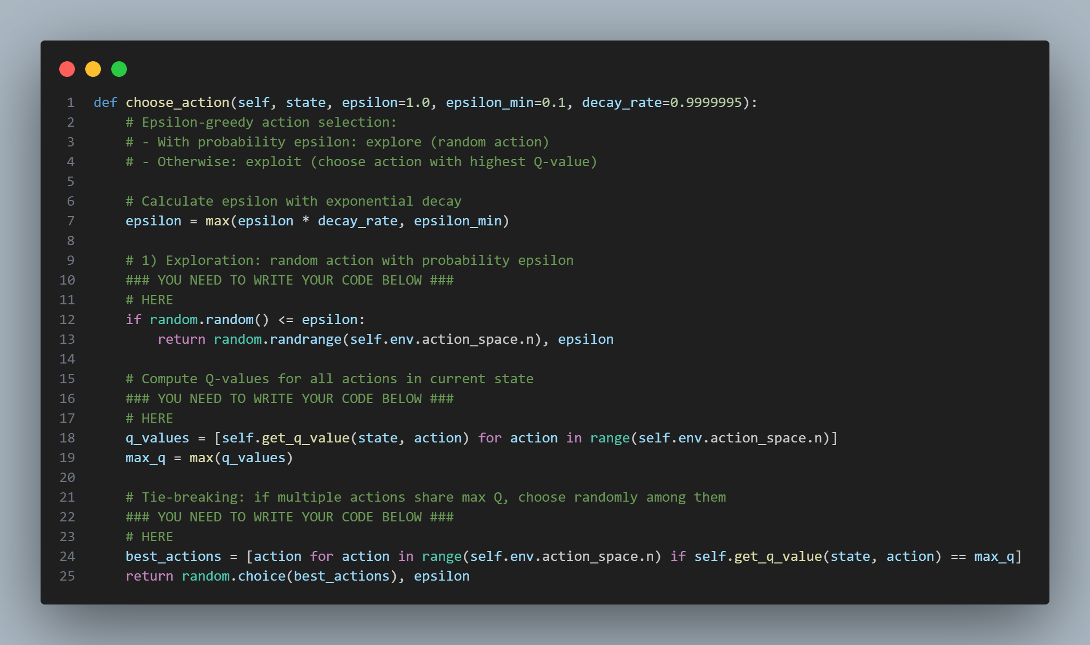
Hình 3. Hàm choose_action()
Ý nghĩa:
- Mục đích của hàm này là giúp agent đưa ra action dựa trên quá trình exploration hoặc exploitation thông qua epsilon:
+ Nếu epsilon có giá trị càng sát 1, thì agent càng ưu tiên exploration hơn bằng cách chọn ngẫu nhiên một action trong tập không gian hành động của môi trường
+ Ngược lại, nếu epsilon có giá trị càng sát 0, thì agent càng ưu tiên exploitation hơn để tập trung vào việc phân phối task tốt nhất cho các server, bằng cách chọn một action tương ứng với state sao cho giá trị Q(s,a) là lớn nhất trong bảng Q-table
- Epsilon ở đây sẽ giảm theo cấp số nhân với tốc độ giảm ở mỗi episode là decay_rate lần, việc này làm cho quá trình exploitation sẽ được ưu tiên hơn exploration khi càng về sau giai đoạn train, nhưng epsilon sẽ không tiến sát về 0 để chỉ chọn action tốt nhất mà agent biết mà nó sẽ tiến về sát 0.1 để đôi lúc agent có thể tìm ra được action mới có reward tốt hơn. Từ đó nó sẽ giúp cân bằng việc exploration và exploitation, đồng thời việc học của agent sẽ trở nên ổn định hơn
* Hàm update_q_value() giúp agent cập nhật giá trị Q(s,a)
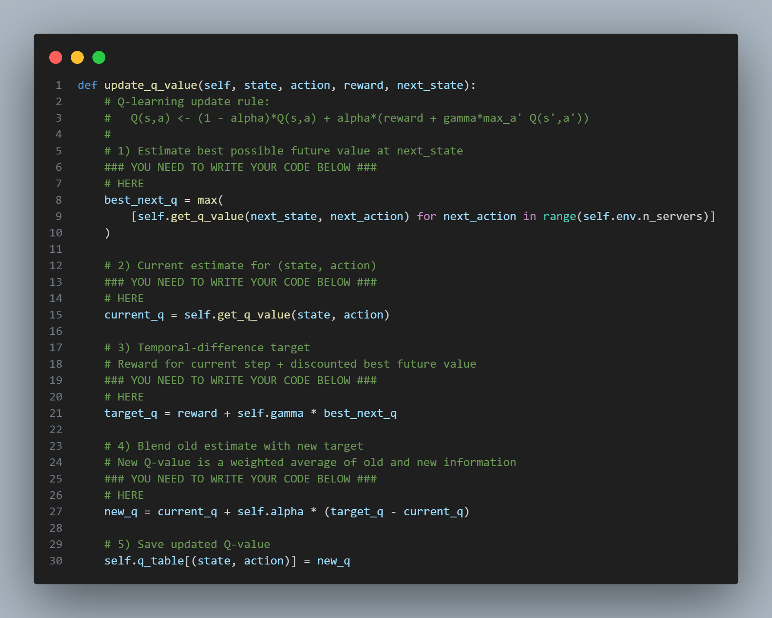
Hình 4. Hàm update_q_value()
Ý nghĩa:
- Là hàm chính mà agent dùng để học thông qua việc cập nhật giá trị hành động Q(s,a) cho state s trước đó khi thực hiện action a để sinh ra reward và state kế tiếp
- Với công thức là:
Q(s,a) <- (1 - alpha)*Q(s,a) + alpha*(reward + gamma*max_a' Q(s',a'))
* Hàm choose_greedy_action() giúp agent đưa ra action tốt nhất
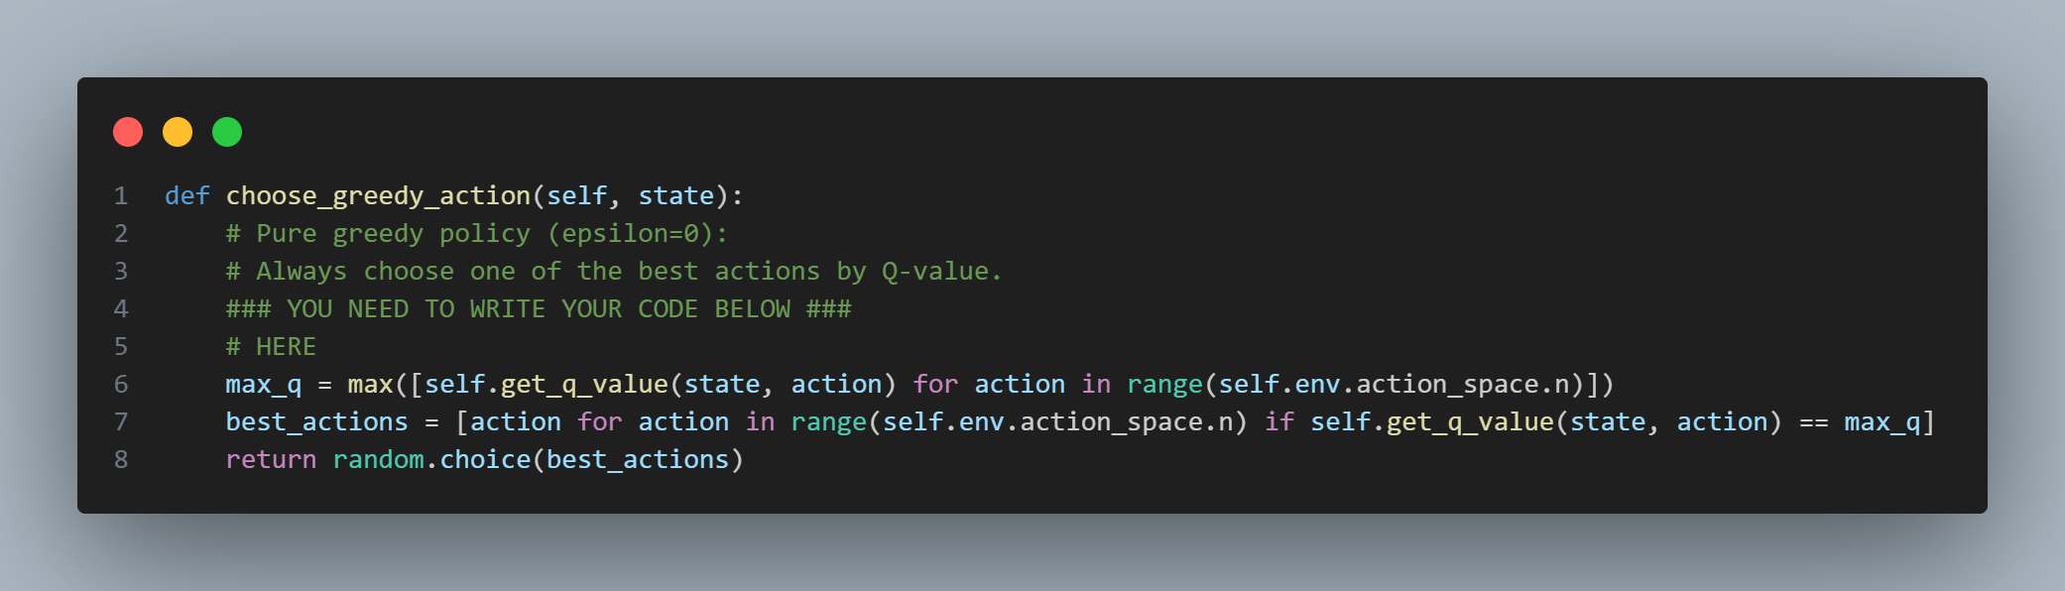
Hình 5. Hàm choose_greedy_action()
Ý nghĩa:
- Sau khi học xong agent sẽ dùng hàm này luôn để đưa ra action tốt nhất ứng với state hiện tại mà mình biết bằng cách chọn tham lam một action có trong bảng Q-table mà có giá trị Q(s,a) lớn nhất
- Nếu có nhiều action có giá trị Q(s,a) là giống nhau thì nó sẽ random chọn một action ngẫu nhiên trong tập đó
* Thực hiện việc train model Q-learning
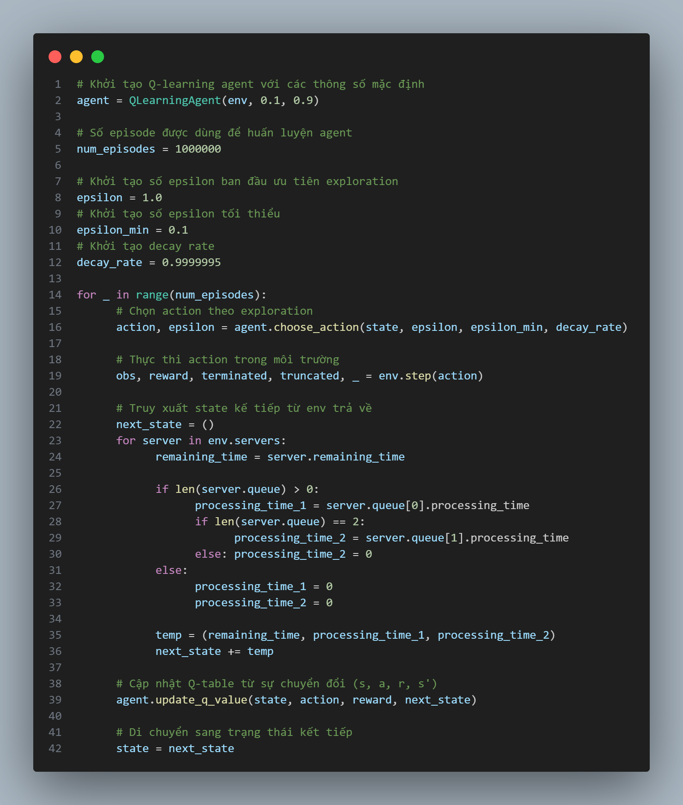
Hình 6. Train model
Ý nghĩa:
- Xác định trình tự học tập cho agent trong mỗi episode của môi trường Load Balancing:
+ Ban đầu agent sẽ ưu tiên chọn action tuân theo hoạt động exploration và sẽ tiến đến exploitation khi càng về sau quá trình train
+ Sau đó lấy action được chọn tương tác lên môi trường Load Balancing để thu về các thông số như state kế tiếp, reward,…
+ Cuối cùng, cập nhật Q(s,a) value cho state hiện tại từ sự chuyển đổi (s, a, r, s’) mà môi trường trả về và chuyển sang episode tiếp theo để tiếp tục quá tình train
- Lý do số episode ở đây là 1.000.000 (khá lớn) và decay_rate bằng 0.9999995 (khá chậm) là vì trong môi trường Load Balancing có rất nhiều state (156^3) nên ta sẽ ưu tiên việc exploration hơn ở hầu hết các episode, để agent không bị tình trạng đã sai lại còn cố chấp đâm đầu vào cái sai này
* Chính sách Round Robin
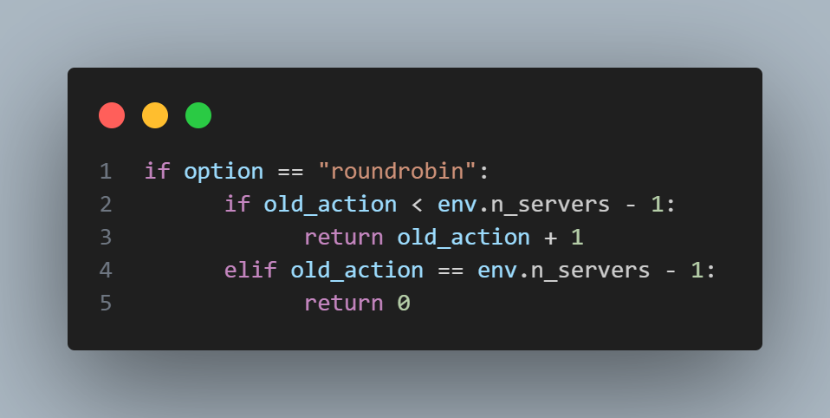
Hình 7. Chính sách Round Robin
Ý nghĩa:
- Đưa ra các action kế tiếp nhau theo thuật toán xoay vòng lên môi trường Load Balancing

Yêu cầu 5: Sau khi huấn luyện với Q-learning, thực hiện chạy môi trường với chính sách dựa trên Q-learning, Round Robin trong 100 episode. Viết hàm lưu trữ các metrics vào file .csv, các metrics cần lưu bao gồm: tổng thời gian chạy, tổng tác vụ đã tạo ra, số tác vụ được tiếp nhận để xử lý, số lượng tác vụ bị bỏ qua, số lượng tác vụ đã hoàn thành, phần thưởng.

1. Minh chứng:
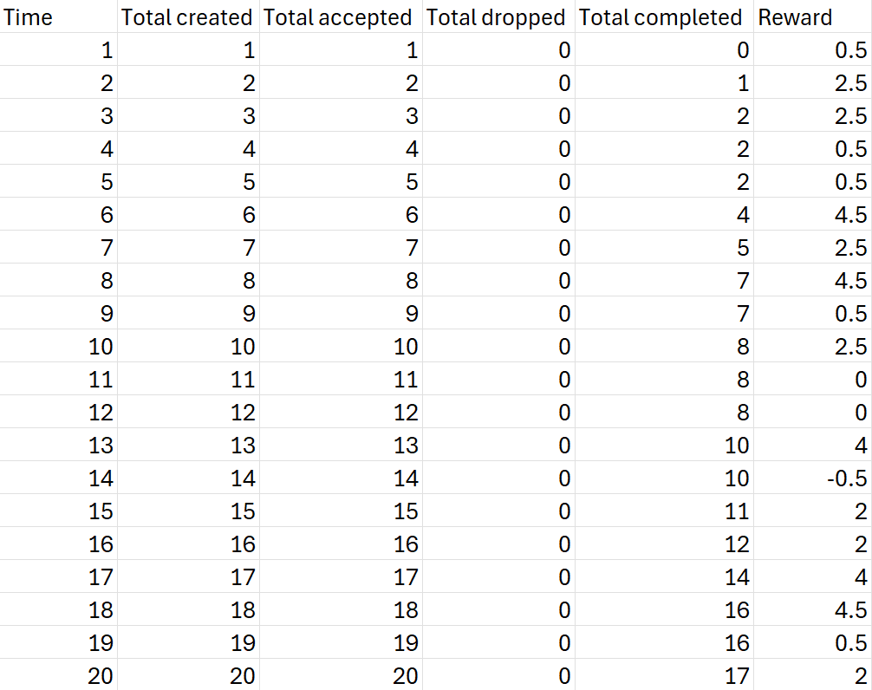
Hình 8. Một vài metrics trong các episode ban đầu khi chạy giải thuật Round Robin
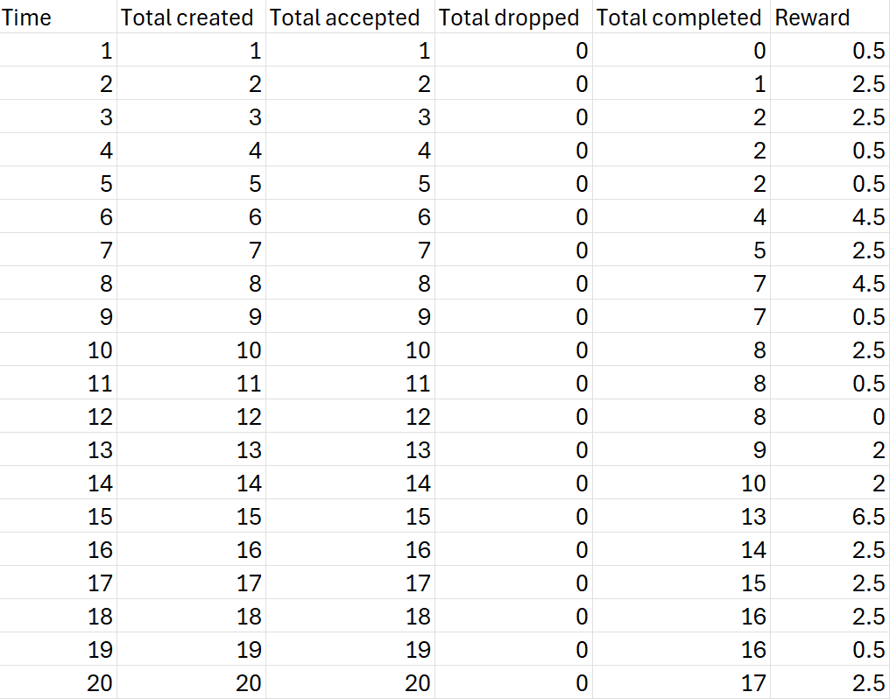
Hình 9. Một vài metrics trong các episode ban đầu khi chạy giải thuật Q-learning

2. Giải thích:
* Chạy 100 episode trong môi trường với chính sách Q-learning
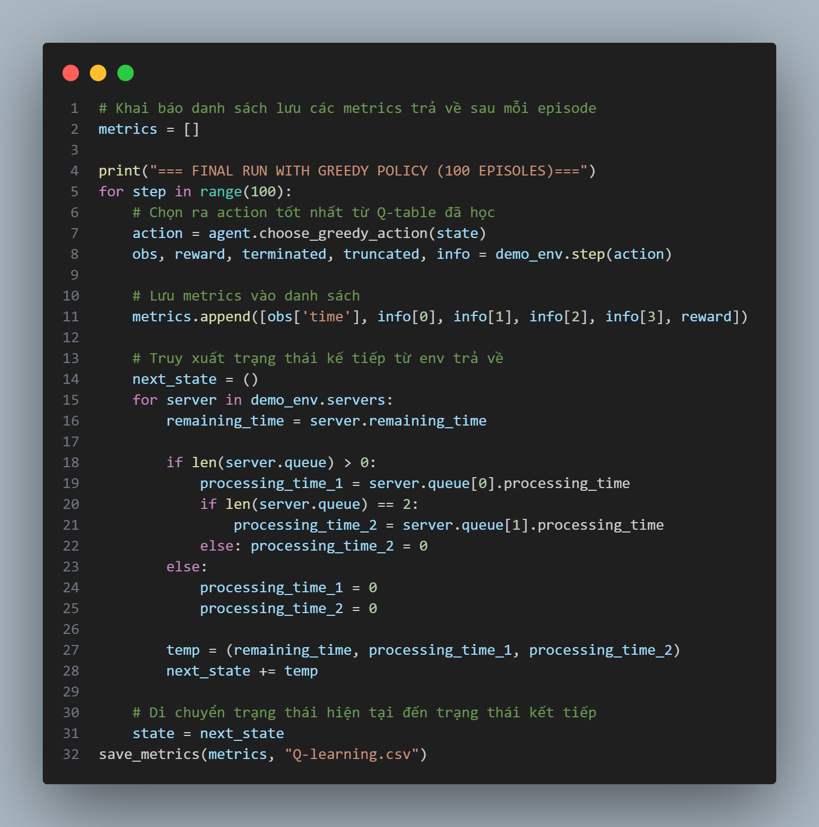
Hình 10. Chạy 100 episode với Q-learning
Ý nghĩa:
- Với mỗi episode agent tiến hành chọn action theo chính sách tham lam (greedy policy), nghĩa là luôn chọn action tối ưu nhất dựa vào Q-table. Sau đó lấy tương tác với môi trường để thu về các tham số cần thiết
- Khi đã có được các thông tin từ môi trường trả về ta tiến hành lưu chúng vào danh sách các metrics và chuyển sang state khác để thực hiện episode tiếp theo
- Cuối cùng, lưu danh sách metrics vào file “Q-learning.csv” để tiện cho việc tính toán và phân tích
* Chạy 100 episode trong môi trường với chính sách Round Robin
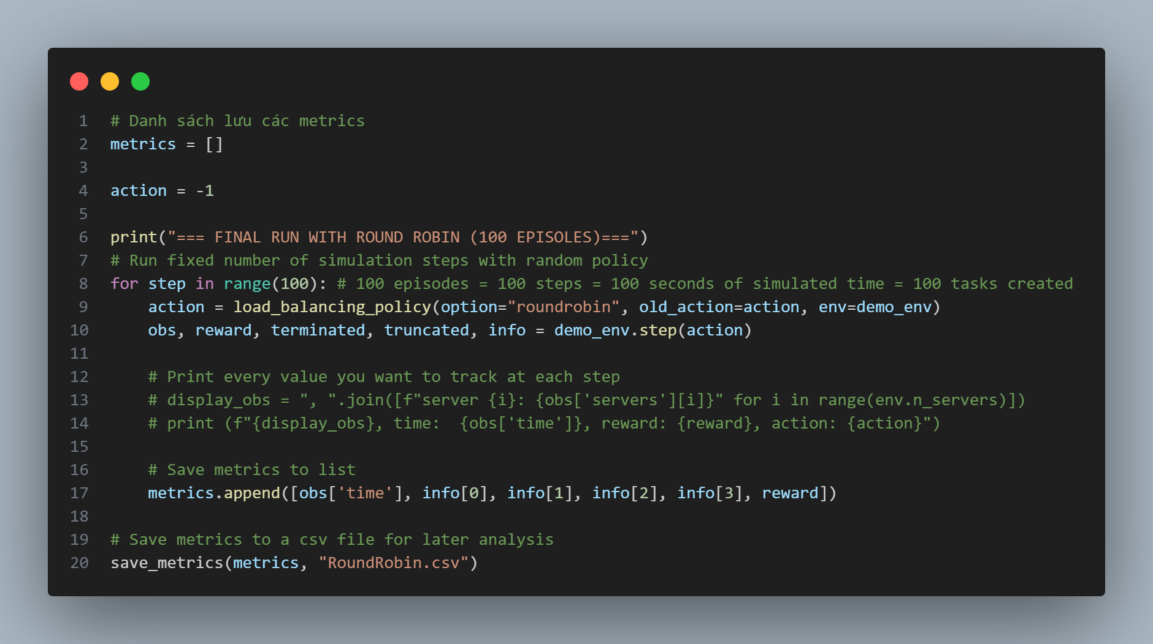
Hình 11. Chạy 100 episode với Round Robin
Ý nghĩa:
- Trình tự hoạt động cũng giống như chính sách Q-learning nhưng về cách hoạt động thì Round Robin nó chọn action theo kiểu xoay vòng thay vì tìm rồi đưa ra action tốt nhất
* Hàm save_metrics()
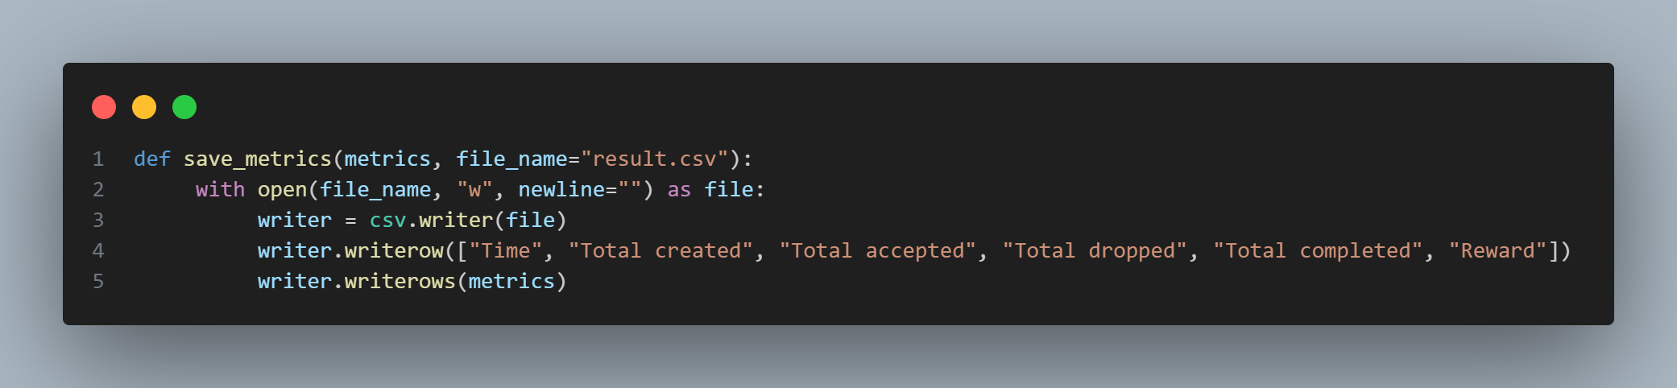
Hình 12. Hàm save_metrics()
Ý nghĩa:
- Dùng để lưu tất cả các metrics thu được vào một file .csv khi thực hiện một chính sách nào đó

Yêu cầu 7: Từ các số liệu thu thập được, viết hàm tính để tổng hợp các metrics (Average Reward, Drop Rate, Completion Rate) và điền vào bảng so sánh. Sau đó vẽ biểu đồ thể hiện sự biến thiên của từng policy theo thời gian với 3 metrics: reward, drop, completion. Bạn có đánh giá gì đối với từng loại policy ở trên, giải thích, minh chứng.

7.1. Tổng hợp các metrics và điền vào bảng so sánh:

1. Minh chứng:
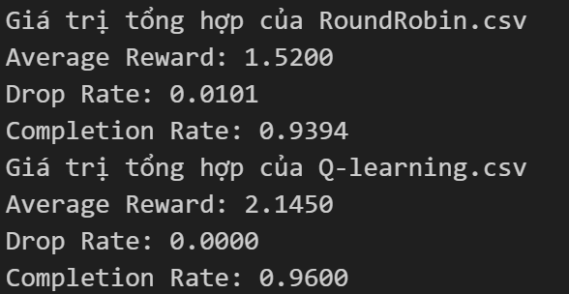
Hình 13. Giá trị tổng hợp của 2 chính sách
Điền vào bảng so sánh:

 | Q-learning | Round Robin
Average Reward | 2.1450 | 1.5200
Drop Rate | 0.0000 | 0.0101
Completion Rate | 0.9600 | 0.9394

2. Giải thích:
* Hàm aggregate_metrics()
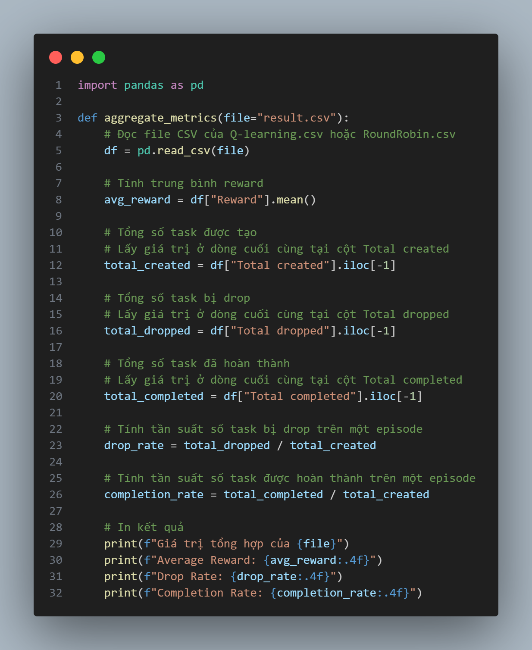
Hình 14. Hàm aggregate_metrics()
Ý nghĩa:
- Đọc dữ liệu từ file CSV của Q-learning hoặc Round Robin, tính toán các giá trị Average Reward, Drop Rate và Completion Rate từ các metrics tương ứng trong file, sau đó xuất kết quả ra màn hình

7.2. Vẽ và đánh giá biểu đồ thể hiện sự biến thiên của từng policy theo thời gian với 3 metrics: reward, drop, completion

1. Minh chứng:
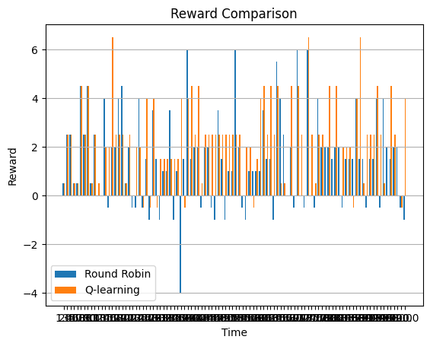
Hình 15. Biểu đồ cột so sánh 2 chính sách dựa trên giá trị reward
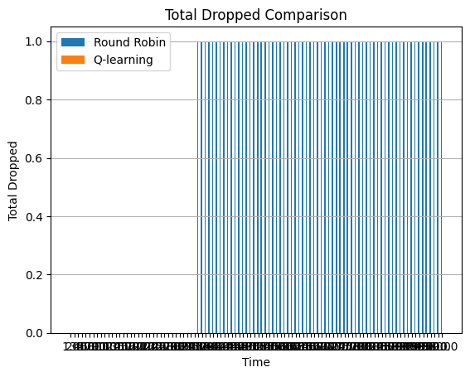
Hình 16. Biểu đồ cột so sánh 2 chính sách dựa trên số task bị drop
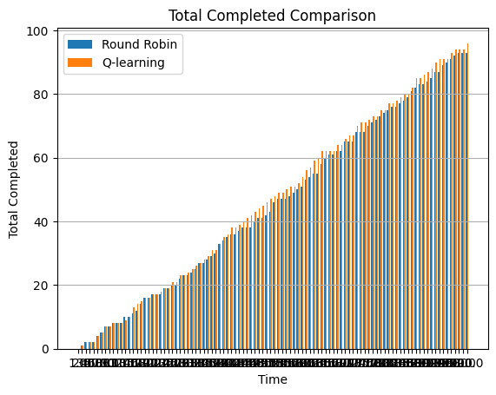
Hình 17. Biểu đồ so sánh 2 chính sách dựa trên số task đã hoàn thành

2. Đánh giá:
- Đối với biểu đồ reward: chính sách Q-learning có reward trả về dao động ổn định ở mức dương, đỉnh điểm của nó là dương 6.5 và chưa từng rời khỏi giá trị âm 0.5. Còn chính sách Round Robin thì nó biến động rất dữ dội với nhiều giá trị âm dương xen kẻ nhau, điều đáng chú ý là có lúc reward của nó còn chạm mốc -4
- Đối với biểu đồ số task bị drop: giá trị biểu diễn cho Q-learning đều bằng 0 suốt toàn bộ thời gian phân phối task, còn với Round Robin thì tình trạng task bị drop đã xuất hiện ngay khi thời gian vừa chạm mốc trong khoản từ 35-> 40
- Đối với biểu đồ số task đã hoàn thành: có thể thấy ở hầu hết các mốc thời gian thì số lượng task hoàn thành của chính sách Q-learning luôn lớn hơn hoặc bằng chính sách Round Robin. Đến cuối quá trình chạy thì số task hoàn thành của Q-learning còn tiệm cận 100 task đã được tạo ra, cho thấy tốc độ hoàn thành công việc của Q-learning được đánh giá khá cao
=> Từ đó suy ra trong môi trường Load Balancing này thì Q-learning vượt trội về mọi mặt so Round Robin. Agent trong Q-learning thể hiện được độ thông minh của mình khi vừa tối đa hóa reward nhận được, vừa đảm bảo số task không bị bỏ rơi, vừa mang lại hiệu quả trong việc cố gắng hoàn thành nhiều công việc nhất có thể. Còn chính sách Round Robin thì quá cứng nhắc và thể hiện khả năng yếu kém của nó khi càng về sau quá trình chạy

YÊU CẦU CHUNG
- Đánh giá
- Chuẩn bị tốt các yêu cầu đặt ra trong bài thực hành.
- Sinh viên hiểu và tự thực hiện được bài thực hành, trả lời đầy đủ các yêu cầu đặt ra.
- Nộp báo cáo kết quả chi tiết những đã thực hiện, quan sát thấy và kèm ảnh chụp màn hình kết quả (nếu có); giải thích cho quan sát (nếu có).
- Sinh viên báo cáo kết quả thực hiện và nộp bài.
- Báo cáo
- Nộp file .docx. Tập trung vào nội dung, giải thích.
- Nội dung trình bày bằng Font chữ Cambria hoặc Times New Roman (tuy nhiên, phải chuyển đổi hết báo cáo này sang 1 font chữ thống nhất) – cỡ chữ 13. Canh đều (Justify) cho văn bản. Canh giữa (Center) cho ảnh chụp.
- Đặt tên theo định dạng: STTNhom-LabX_MSSV1_MSSV2. (trong đó X là Thứ tự buổi Thực hành).
Ví dụ: TH1.01-Lab1_25520001_25520002
- Nếu báo cáo có nhiều file, nén tất cả file vào file .ZIP với cùng tên file báo cáo.
- Không đặt tên đúng định dạng – yêu cầu, sẽ KHÔNG chấm điểm bài thực hành.
- Nộp file báo cáo trên theo thời gian đã thống nhất tại courses.uit.edu.vn.
Bài sao chép, trễ, … sẽ được xử lý tùy mức độ vi phạm.
HẾT

